LITURGIA DE LA PALABRA
REFLEXIÓN DE SAN AGUSTÍN
LECTURA DEL LIBRO DE ISAÍAS 42, 1-4.6-7
Lunes, 14  S. Juan de Ribera | 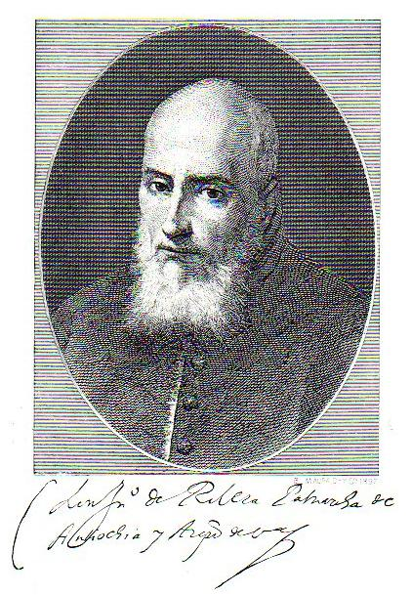 | Heb 1, 1-6  Salmo: 96  Mc 1, 14-20
Martes, 15 |  | Heb 2, 5-12  Salmo:8  Mc 1, 21-28
Miércoles, 16  Familiares Difuntos O.S.A. | 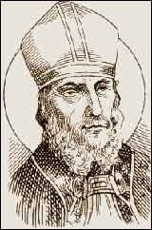  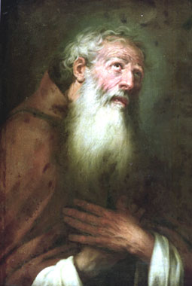 | Heb 2, 14-18  Salmo: 104  Mc 1, 29-39
Jueves, 17  S. Antonio, Abad |  | Heb 3, 7-14  Salmo: 94  Mc 1, 40-45
Viernes, 18  Sta. Margarita de Hungría | 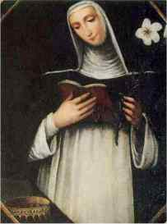 | Heb 4, 1-5. 11  Salmo: 77  Mc 2, 1-12
Sábado, 19  Santa María en Sábado | 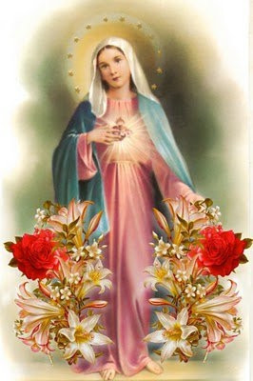 | Heb 4, 12-16  Salmo: 18  Mc 2, 13-17
Así dice el Señor: --Mirad a mi siervo, a quien sostengo; mi elegido a quien prefiero. Sobre él he puesto mi espíritu, para que traiga el derecho a las naciones: No gritará, no clamará, no voceará por las calles. La caña cascada no la quebrará, el pábilo vacilante no lo apagará. Promoverá fielmente el derecho, no vacilará ni se quebrará hasta implantar el derecho en la tierra y sus leyes, que esperan las islas. Yo, el Señor, te he llamado con justicia, te he tomado de la mano, te he formado y te he hecho alianza de un pueblo, luz de las naciones. Para que abras los ojos de los ciegos, saques a los cautivos de la prisión, y de la mazmorra a los que habitan en tinieblas.
SALMO 28: EL SEÑOR BENDICE A SU PUEBLO CON LA PAZ
DEL LIBRO DEL HECHO DE LOS APÓSTOLES 10, 34-38
En aquellos días, Pedro tomó la palabra y dijo: -- Está claro que Dios no hace distinciones; acepta al que lo teme y práctica la justicia, sea de la nación que sea. Envió su palabra a los israelitas anunciando la paz que traería Jesucristo, el Señor de todos. Conocéis lo que sucedió en el país de los judíos, cuando Juan predicaba el bautismo, aunque la cosa empezó en Galilea. Me refiero a Jesús de Nazaret, ungido por Dios con la fuerza del Espíritu Santo, que pasó haciendo el bien y curando a los oprimidos por el diablo; porque Dios estaba con él.
DEL SANTO EVANGELIO SEGÚN SAN LUCAS 3, 15-16.21-22
En aquel tiempo el pueblo estaba en expectación y todos se preguntaban si no sería Juan el Mesías: él tomó la palabra y dijo a todos: -- Yo os bautizo con agua, pero viene el que puede más que yo, y no merezco desatarle la correa de sus sandalias. Él os bautizará con Espíritu Santo y fuego. En un bautismo general Jesús también se bautizó. Y mientras oraba, se abrió el cielo, bajó el Espíritu Santo sobre él en forma de paloma, y vino una voz del cielo: --Tú eres mi Hijo, el amado, el predilecto.

EL BAUTISMO DEL SEÑOR

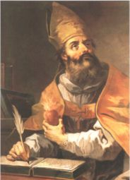
De las Enarraciones de san Agustín (In Ps, II,62)

«El Señor ayunó después de ser bautizado. ¿Por qué fue bautizado? Con el fin de que no desdeñásemos serlo nosotros. Cuando San Juan dijo al Señor: Tú vienes a mí a que te bautice; yo debo ser bautizado por ti, y el Señor le respondió: Deja esto ahora, pues nos conviene cumplir toda justicia, quiso practicar la humildad bautizándose el que no tenía inmundicia. Y ¿por qué? Por la soberbia de los venideros. Hay a veces algún catecúmeno que quizás excede en doctrina y pureza de costumbres a los fieles; al observar que existen muchos bautizados ignorantes y muchos que viven en menos continencia y castidad que él […]. No te ensoberbezcas de suerte que no reclames el bautismo. Busca el bautismo del Señor, pues yo busqué el del siervo. El Señor fue bautizado, y después del bautismo fue tentado, ayunó cuarenta días misteriosamente».

CALENDARIO LITÚRGICO SEMANAL

